Тема недели №36
Скоро лето
( с 25.05.2020 – 29.05.2020 г).

Цель: Расширять представления детей о характерных признаках лета; учить находить признаки самостоятельно; развивать умение наблюдать, сравнивать, выражать их в речи; воспитывать любознательность и бережное отношение к природе. Развивать творческие и конструктивные способности детей. Формировать элементарные математические представления. Развивать память, внимание.

Утренняя гимнастика
http://dou8.edu-nv.ru/svedeniya-ob-obrazovatelnoj-organizatsii/938-dokumenty/6328-stranichka-instruktora-po-sportu

ОД: Аппликация

Тема: «Носит одуванчик желтый сарафанчик»
Цель: Вызвать интерес к созданию выразительного образа одуванчика в технике обрывной аппликации. Уточнить представление детей о внешнем виде одуванчика и показать возможность изображения желтых и белых цветов
Материалы: Листы бумаги светло-зелёного цвета, части аппликации, клей, бумажные салфетки, иллюстрации.

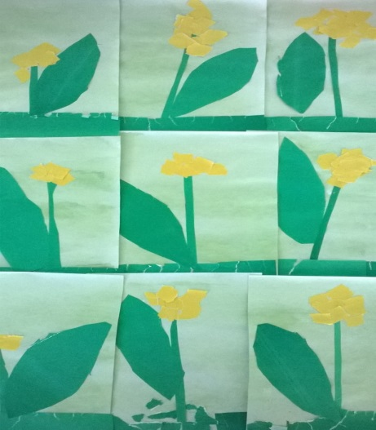

ОД: Физическое развитие.
http://dou8.edu-nv.ru/svedeniya-ob-obrazovatelnoj-organizatsii/938-dokumenty/6328-stranichka-instruktora-po-sportu

